15-4-2020

Nombre del Autor

Syscenterlife@

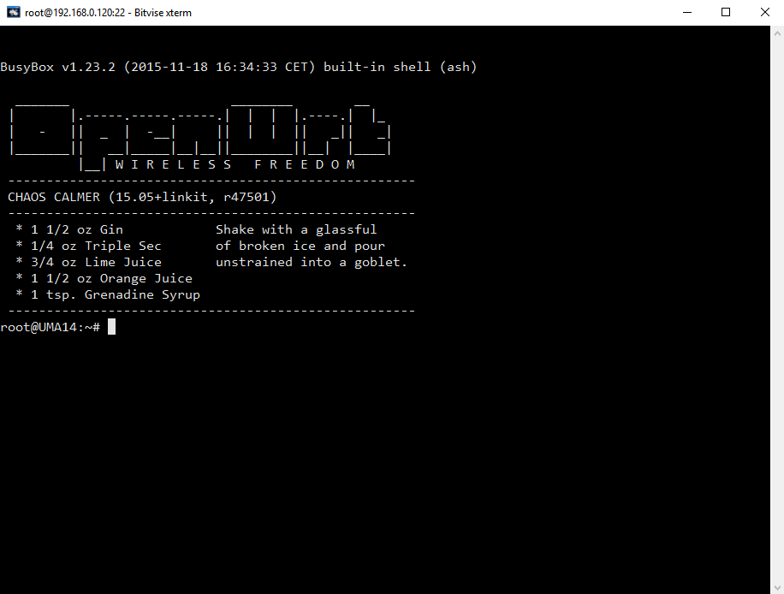

**Informe Sobre la Resolución de Problemas Algorítmicos**

**Implementación de un sistema en DOS sobre un caso simple abstraído como parte de las visitas guiadas.**

**Edgar Checco Kana 201920197**

**PROBLEMA 2**

1. **Análisis del problema (Descripción)**

El Director de educación ha decidido otorgar un **bono** por desempeño a todos sus profesores con base en la puntuación siguiente:

|  |  |
| --- | --- |
| **Puntos** | **Premio** |
| **50-100** | **10% del salario mínimo** |
| **101-150** | **50% del salario mínimo** |
| **151-en adelante** | **100% del salario mínimo** |

Realice un algoritmo que permita determinar el monto de **bono** que percibirá un profesor (debe Capturar el valor del **salario** mínimo y los **puntos** del profesor). Represente el algoritmo mediante el Diagrama de flujo, en pseudocódigo y el diagrama de N/S.

**Datos de entrada:**

**Variables:**

Definir **bono**, **salario**, **puntos** Como **Entero**

Datos de entrada:

**salario**, **puntos**

**Proceso:**

si **puntos**>=50 y **puntos**<=100

Entonces

**bono**<- (**salario**\*0.10)

SiNo

si **puntos**>= 101 y **puntos**<= 150

Entonces

**bono**<- (**salario**\*0.50)

SiNo

si **puntos** >=151

**bono**<- (**salario**\*1.0)

FinSi

FinSi

FinSi

**Datos de salida:**

**bono**

1. **Diseño de Algoritmo**

Algoritmo bonodesempeño_ECK

//Definicion de variables

Definir **bono**, **salario**, **puntos** Como **Entero**

//DAtos de Entrada

Escribir "Escribir salario minimo: "

Leer **salario**

Escribir "Cantidad de puntos: "

Leer **puntos**

//Preceso

si **puntos**>=50 y **puntos**<=100

Entonces

**bono**<- (**salario**\*0.10)

SiNo

si **puntos**>= 101 y **puntos**<= 150

Entonces

**bono**<- (**salario**\*0.50)

SiNo

si **puntos** >=151

**bono**<- (**salario**\*1.0)

FinSi

FinSi

FinSi

//Datos de Salida

Escribir "El monto del bono es: " **bono**

FinAlgoritmo

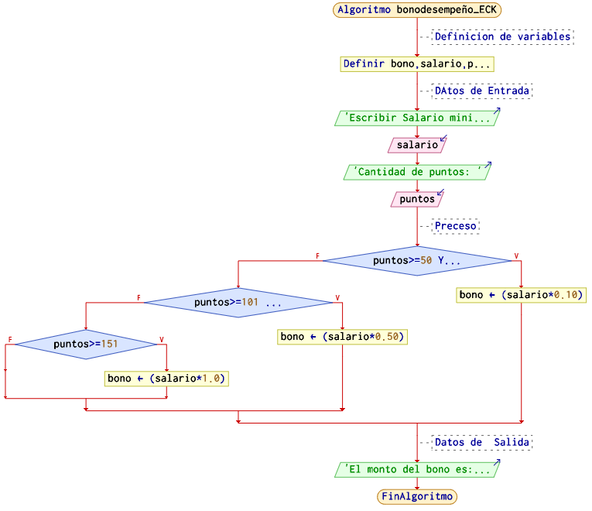

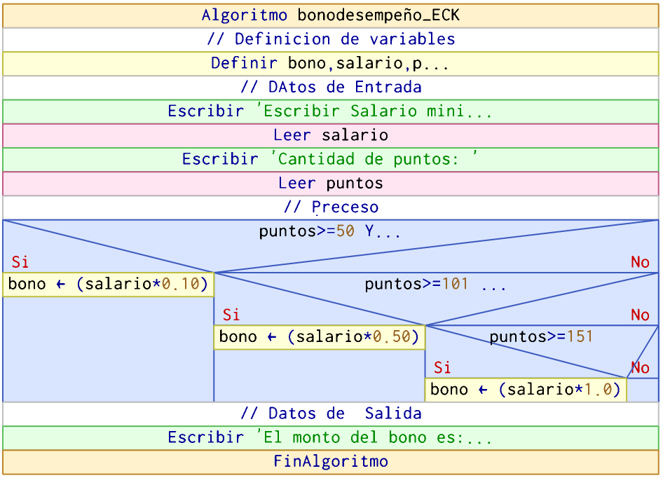

1. **Codificación, compilación y ejecución, verificación y depuración**
2. **Documentación**